**“生学有道”科研与办公软件辅导营第五期圆满结束**

为了丰富学生课余文化生活，提高同学们数据处理能力，拓宽同学们观察世界的角度，营造学院浓厚学术氛围，生命科学学院于2021年4月10日下午开展“生学有道”科研与办公软件辅导营第五期活动，以期引发同学们探索世界的兴趣，学习知识的热情，处理数据的潜力。

本次活动以“基于python的生物数据分析与编程思维”为主题，邀请生信1801班张彦哲同学担任讲师，生科T2001班王子扬同学担任主持人。

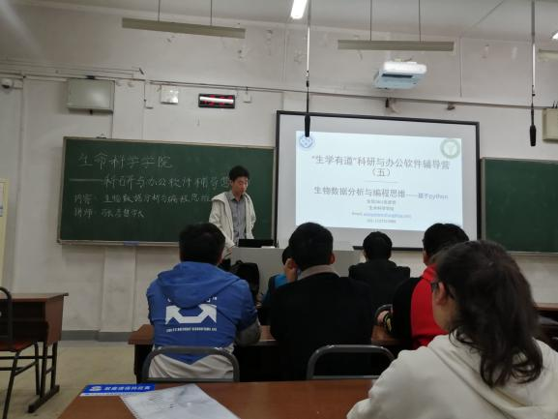

首先，张彦哲简单解释了编程逻辑，展现了编程的作用，并介绍何为Python，为同学们展现了程序及编程思维在生命科学领域的应用图景。接下来，Python基础模块，张彦哲主要就Python编程工具及环境进行详细讲解。

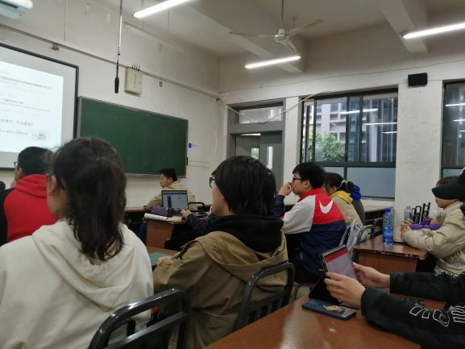

第三部分为数据类型模块。让许多没接触过Python的同学初窥到编程世界的一角。在讲解的最后，张彦哲还从全局出发描绘了一幅编程语言分工协作的网络，进一步激发了同学们对于编程的学习兴趣。活动的最后一项内容是抽奖环节，奖品为《科学家的笔记本》和生科院定制U盘。

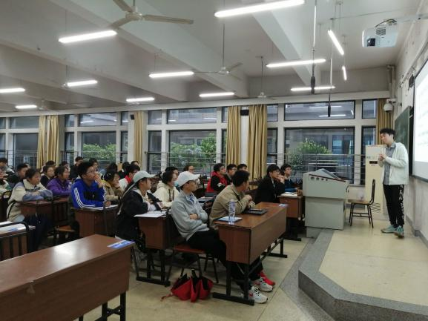

在同学们的掌声中，“生学有道”科研与办公软件辅导营第五期活动落下帷幕，“信息为基”筑条条科研大道，“编程为镜”照种种真理奇葩，求知求学的征途永远没有终点，希望同学们能以此激励自己，生命不息，奋斗不止。

作者：王娇娇 陈梅明